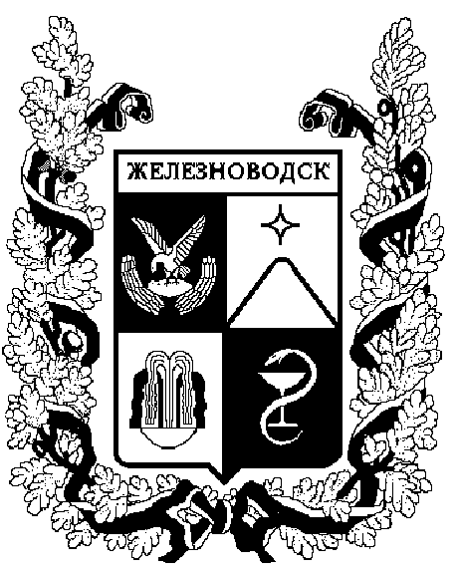

ПОСТАНОВЛЕНИЕ
администрации города-КУРОРТА железноводска ставропольского края

10 февраля 2022 г. | г. Железноводск | № | 91

Об определении общественной территории «Городской парк города-курорта Железноводска Ставропольского края имени Станислава Говорухина» территорией, на которой будет реализовываться проект создания комфортной городской среды, и утверждении Перечня пунктов приема предложений от населения по мероприятиям, которые целесообразно реализовать на общественной территории, и функциям общественной территории - «Городской парк города-курорта Железноводска Ставропольского края имени Станислава Говорухина» в рамках реализации проекта создания комфортной городской среды

В соответствии со статьей 33 Федерального закона от
06 октября 2003 г. № 131-ФЗ «Об общих принципах организации местного самоуправления в Российской Федерации», постановлением Правительства Российской Федерации от 7 марта 2018 г. № 237 «Об утверждении Правил предоставления и распределения средств государственной поддержки из федерального бюджета бюджетам субъектов Российской Федерации для поощрения муниципальных образований – победителей Всероссийского конкурса лучших проектов создания комфортной городской среды», Уставом города-курорта Железноводска Ставропольского края, протоколом заседания общественной комиссии по проведению комиссионной оценки поступивших предложений, осуществлению контроля за реализацией муниципальной программы города-курорта Железноводска Ставропольского края «Формирование современной городской среды», утвержденной постановлением администрации города-курорта Железноводска Ставропольского края от 29 декабря 2017 г. № 1383, от 07 февраля 2022 г. № 2,

ПОСТАНОВЛЯЮ:

- Определить общественную территорию «Городской парк города-курорта Железноводска Ставропольского края имени Станислава Говорухина» территорией, на которой будет реализовываться проект создания комфортной городской среды.

- Утвердить прилагаемый Перечень пунктов приема предложений от населения по мероприятиям, которые целесообразно реализовать на общественной территории, и функциям общественной территории - «Городской парк города-курорта Железноводска Ставропольского края имени Станислава Говорухина» в рамках реализации проекта создания комфортной городской среды.

- Общественной комиссии по проведению комиссионной оценки поступивших предложений, осуществлению контроля за реализацией муниципальной программы города-курорта Железноводска Ставропольского края «Формирование современной городской среды», утвержденной постановлением администрации города-курорта Железноводска Ставропольского края от 29 декабря 2017 г. № 1383, утвержденной постановлением администрации города-курорта Железноводска Ставропольского края от 03 марта 2017 г. № 174 «Об общественной комиссии по проведению комиссионной оценки поступивших предложений, осуществлению контроля за реализацией муниципальной программы города-курорта Железноводска Ставропольского края «Формирование современной городской среды», утвержденной постановлением администрации города-курорта Железноводска Ставропольского края от 29 декабря 2017 г. № 1383», организовать прием предложений от населения по мероприятиям, которые целесообразно реализовать на общественной территории, и функциям общественной территории - «Городской парк города-курорта Железноводска Ставропольского края имени Станислава Говорухина» в рамках реализации проекта создания комфортной городской среды, в срок с 13 февраля по 25 февраля 2022 года.

- Опубликовать настоящее постановление в общественно-политическом еженедельнике «Железноводские ведомости» и разместить на официальном сайте Думы города-курорта Железноводска Ставропольского края и администрации города-курорта Железноводска Ставропольского края в сети Интернет.

5. Контроль за выполнением настоящего постановления возложить на заместителя главы администрации города-курорта Железноводска Ставропольского края - начальника Управления городского хозяйства администрации города-курорта Железноводска Ставропольского края Каспарова Г.И.

6. Настоящее постановление вступает в силу со дня его подписания.

Глава города-курорта
Железноводска
Ставропольского края Е.Е.Бакулин

